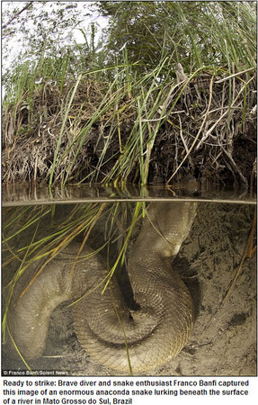
大蛇
作者:陳xx

簡介：
界： 動物界 Animalia
門： 脊索動物門 Chordata
綱： 爬行綱 Reptilia
目： 有鱗目 Squamata
科： †巨蛇科 Madtsoiidae
屬： 非洲巨蛇屬 Gigantophis
種： 非洲巨蛇 G. garstini

根據非洲巨蛇的脊骨化石，與現今最大的蛇比較下，估計它們可以長達9.7-10.7米。是世界最大的蛇
參見：森蛇
森蚺在水中移動很快
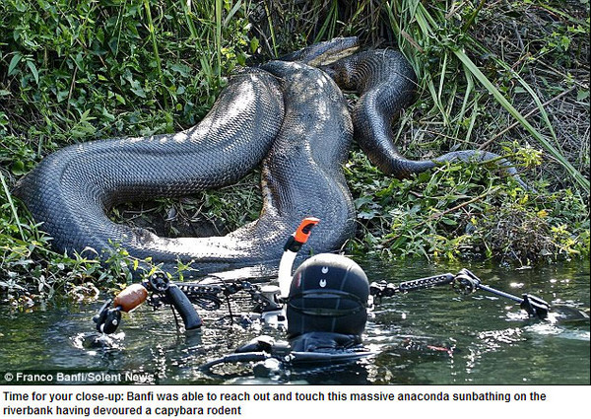
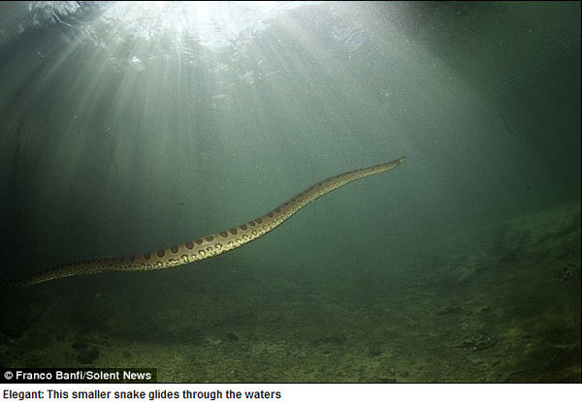
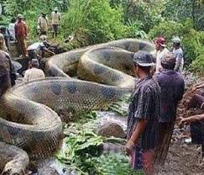
資料來源：https://zh.wikipedia.org/wiki/%E9%9D%9E%E6%B4%B2%E5%B7%A8%E8%9F%92#%E5%A4%A7%E5%B0%8F
pets.ettoday.ne https://t/news/126260

